  3-комн. кв. посуточно
  Курская область, Курск, район Центральный, ул. Косухина, 12
  Метро:
  3 000 ₽ в сутки
  без депозита, без предоплаты
    Общая информация:
    Этаж: | 2 / 9
    Общая площадь: | 70.0 м²
    Площадь комнат: | —
    Жилая площадь: | —
    Площадь кухни: | 15.0 м²
    В квартире:
     | Кухонная мебель
     | Мебель
     | Холодильник
     | Можно с животными
     | Можно с детьми
     | Телевизор
     | Стиральная машина
     | Балкон
     | Телефон
  17 июня, 12:30
  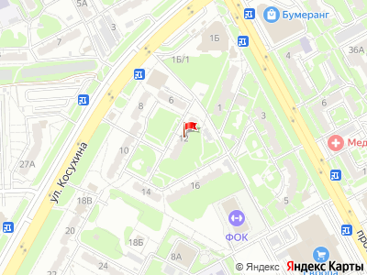
Представитель: Дмитрий Репенько
Предоставляем полный комплект отчётных документов по запросу.
Квартира не предназначена для проведения ШУМНЫХ МЕРОПРИЯТИЙ.
В уютной двухкомнатной квартире для вас имеется:
- Смарт телевизор 43 дюйма с кабельными каналами и 32 дюйма телевизор и бесплатный Wi-Fi;
- 3 раздельных двухспальных места.;
- 3 раздельных односпальных места
- Стиральная машина, встроенная кухонная мебель, плита, холодильник, микроволновая печь, вся необходимая посуда;
- Утюг, гладильная доска, фен.
Принимаем к оплате пластиковые карты. Заселение КРУГЛОСУТОЧНО.Звоните, ждем вас!
Телефоны:

